Дистанционное обучение предполагает рекомендации для родителей по воспитанию и обучению детей. Это задания, упражнения и игры с детьми для занятий дома по актуальным темам группы. Материал еженедельно будет обновляться, добавляться.

***Тема недели: Встречаем птиц***

**1.** **Предварительно дать представление о перелётных птицах.** В помощь Вам книга «Подкидыш», «Кукушонок» автор: Виталий Бианки.

**2.** **Прочитать и выучить** стихотворение

**«Скворец»**

Скворец за морем жил зимой,

Теперь вернулся он домой.

И рано утром в тишине

Запел о солнце и весне.

Автор: Полетаева А

**Ответить на вопросы:**

1. О чем говорится в стихотворении?

2. О какой птице идет речь?

3. Откуда прилетел скворец?

4. О чём запел скворец?

**3.** **Физминутка:** текст

Лебеди летят, крыльями машут (Ребёнок машет руками)

Прогнулись над водой, качают головой (Качает головой)

Прямо и гордо умеют держаться (Распрямляет спину)

Очень бесшумно на воду садятся (Садится)

**4. Загадки:** текст

Кто на елке, на суку

Счет ведет: «ку-ку, ку-ку?»

(Кукушка)

Вот пернатый сел на сук

И колотит: тук-тук-тук!

Ищет пищу под корой

Он голодною порой.

(Дятел)

Мерзнет желтенькая пташка,

Накорми ее, бедняжку.

Дай и семечек, и сала,

Чтоб зимой ей легче стало.

(Синичка)

Черный, проворный,

Кричит «крак» — Червякам враг.

(Грач)

Во дворе я — королева.

Вон мой дом, на ветке слева.

Птица в перьях серо-черных,

Я умна, хитра, проворна.

(Ворона)

Красные лапки,

Щиплет за пятки,

Беги без оглядки.

(Гусь)

**5. Пальчиковая игра:** текст

Пальчиковая игра про птиц

Десять птичек – стайка

Пой-ка, подпевай-ка:

Десять птичек – стайка. (Хлопаем в ладоши)

Эта птичка – соловей, (Поочередно загибаем пальчики на правой руке начиная с мизинца) Эта птичка – воробей. Эта птичка – совушка, Сонная головушка. Эта птичка – свиристель, Эта птичка – коростель,

Эта птичка – скворушка, (Поочередно загибаем пальчики на левой руке начиная с мизинца) Серенькое перышко. Эта – зяблик. Эта – стриж. Эта – развеселый чиж. Ну, а эта – злой орлан. (Держим большой палец левой руки) Птички, птички – по домам! (Машем ручками, как крылышками)

**6. Придумать рассказ на тему «Птицы»** (Ласточка).

По плану:

- Какого цвета….?

- Чем покрыто тело?

- Крылья –какие?

- Какой клюв?

- Что едят птицы?

- Где живут птицы?

- …зимующая или перелетная птица?

**7. Нарисовать рисунок на тему «Птицы»**

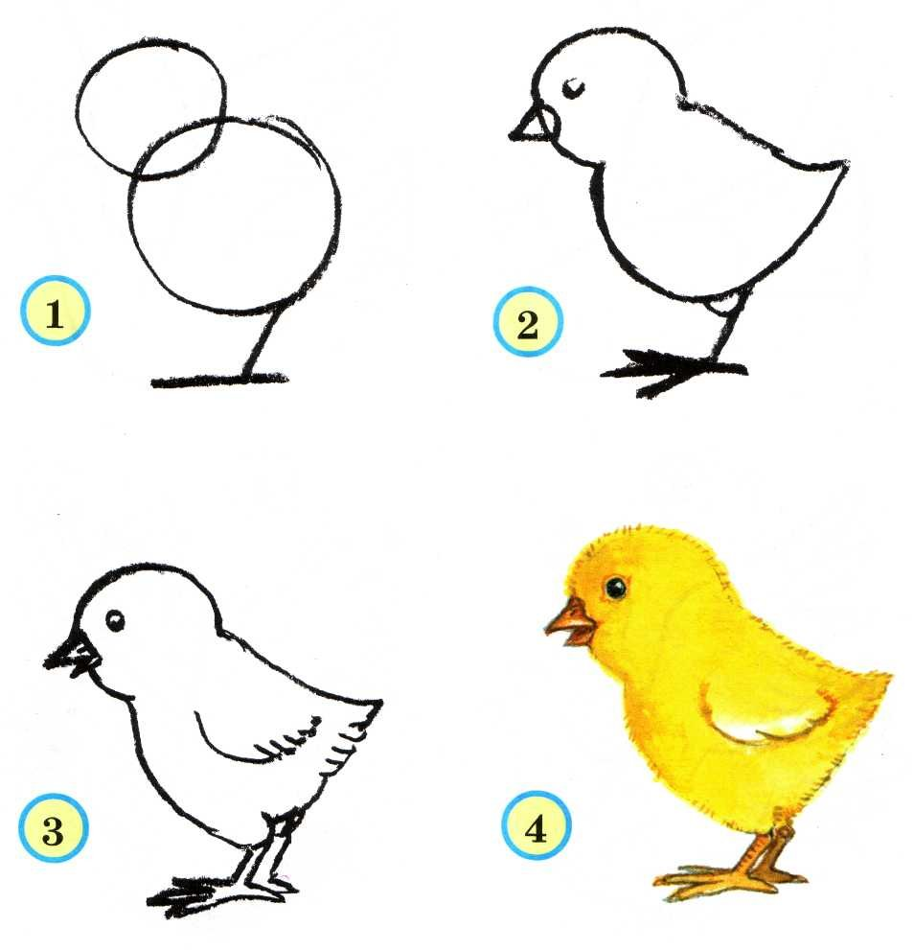

**8. Сделать поделку из пластилина на тему «Птицы»**

